Anna

Allgemeines :
- geboren in Göteburg 1937
- Tochter von Johanna, Enkelin von Hanna
- Arbeitet als Journalistin in Stockholm.
Familie:
- Heiratete Rickard Hard, der ebenfalls Journalist ist.
- Ihr Sohn verstarb mit 40 Jahren.
- Ihre Töchter bekamen jeweils ein uneheliches Kind.
- Ihr Vater starb an einem Herzinfarkt.
- Ihre Mutter starb 1964 in einem Heim, in welchem sie sie regelmäßig besucht hatte.
Leben / Probleme:
- Sie promovierte und wurde Journalistin.
- Nach einer Affäre kam es zu einer Abtreibung.
- Sie lernte den Journalisten Rickard Hard kennen.
- Sie heirateten und bekamen ihren Sohn Peter.
- Der Ehemann betrog sie mehrfach, weshalb es zur Scheidung kam.
- Er bat um Vergebung und sie verzieh ihm und die beiden heirateten erneut.
- Nach dem Tod ihrer Mutter richtete sie ihr Elternhaus in Göteburg neu her und verkaufte es an eine Freundin von Johanna.
Charaktereigenschaften:
- Sie ist sorgsam und hilfsbereit.
- Ihre Disziplin stellt oftmals hohe Ansprüche an ihre Person.
- Sie ist jedoch auch sensibel und träumerisch, sodass es ihr schwerfällt, in ihrem Alltag die Ruhe zu finden, die sie eigentlich braucht.

Zitat: „Begabt? Das war ein ungewöhnliches Word. Das Fräulein hatte von höherer Schule gesprochen. Großmutter errötete und kicherte, fand das Gespräch geradezu verwerflich. Sie blickte das Mädchen lange an und sagte: >>Zu was soll das gut sein? Bist doch bloß ein Mädchen. Hochmütig wird’s und helfen tut’s eh nix.<< Vielleicht waren es diese Worte, die über Annas Zukunft entschieden. >Bloß ein Mädchen< erweckte Vaters Zorn, er, der nie eingestand, wie traurig es ihn machte, dass sein einziges Kind ein Mädchen war.“
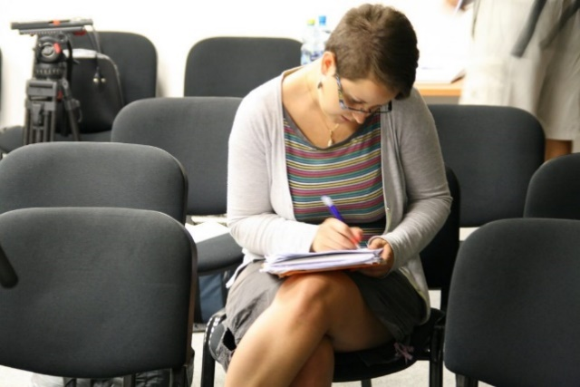

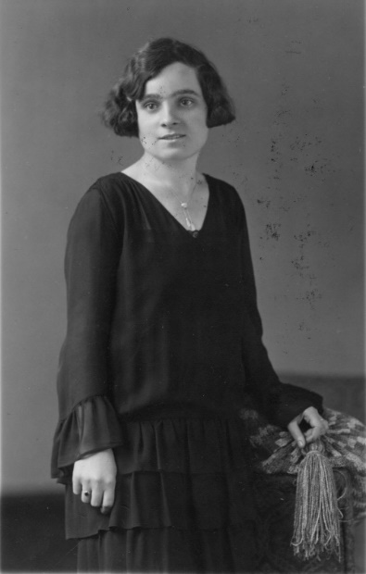
Johanna

Allgemeines
- Geboren 1902 in Dalsland
- Gestorben 1986
- zieht als kleines Mädchen vom Land nach Göteborg
- beschreibt ihre Erlebnisse autobiografisch

Familie
- Jüngstes Kind von Hanna
- Eine Tochter: Hanna
- Freute sich über die Geburt ihrer Tochter und ihrer Enkelinnen
- heiratet Arne
- familiäre Probleme
Probleme
- Mutter verhindert Bildungsaufstieg
- mehrere Fehlgeburten
- Konflikt mit Mutter
- Beste Freundin während des Zweiten Weltkriegs war eine Jüdin
- Angst vor Gewalt
- von ihrem Ehemann geschlagen
Charakterzüge
- politisch
  - kämpft für Frauenrechte
  - sozialdemokratisch
- selbstbewusst
- selbstständig
- hartnäckig
Zitate
„Was sich zwischen diesen Ereignissen abspielte war gewöhnliches Frauenleben. Viel Unruhe, harte Arbeit, große Freude, viele Siege, mehr Niederlagen. Und dann natürlich die Traurigkeit, die hinter alldem lag.“
„Ich hatte nur eine halbe Stunde, bis Mutter aus der Bäckerei kam, aufgebracht wie immer, wenn die Kräfte versagten. „Du bist ein faules Mädchen, verwöhnt vom Vater, als du klein warst“, schrie sie. Einmal gab sie mir eine so heftige Ohrfeige, dass ich am nächsten Tag nicht in die Schule gehen konnte. Von diesem Tag an floh ich zu Lisa, sobald Mutter nach Hause kam.“
„Anna sagt, ich hätte die erste Lektion viel zu gut gelernt, nämlich andere zu verstehen und Mitleid zu empfinden. Meine Mutter konnte nie Verständnis aufbringen. Sie verurteilte und ersparte sich dadurch viele Kümmernisse.“

Hanna

Allgemeines
- Geboren 1871, gestorben 1964
- Sie lebte zuerst in Braten (Dalsland), dann in Göteburg.
- Als Kind/junge Frau übernahm sie alle Arbeiten, die auf dem Hof Lyckan anfielen.
- Nach der Heirat war sie Hausfrau und arbeitete auf dem Hof der Mühle.
- Arbeitete nach dem Tod ihres Mannes in Göteburg als Bäckerin.

Familie
- Mutter Maja-Lisa, Vater August
- Vier ältere Geschwister (verstorben)
- Vier jüngere Geschwister (ein Mädchen, drei Jungen)
- Bekam das erste Kind (Ragnar) mit 13 (unehelich, durch Vergewaltigung).
- Heiratete John Broman aus Värmland.
- Bekam noch die Kinder John, Erik, August und Johanna.
Probleme
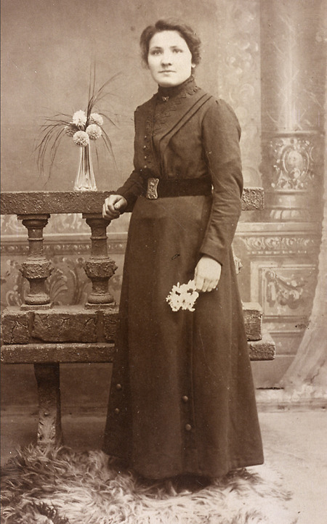
- Lebte mit den Folgen der Vergewaltigung.
  - Vorurteile und Spott der anderen
  - eigene Ängste und Vorurteile
- Musste viel schwere Arbeit verrichten.
- Stand der Modernisierung misstrauisch gegenüber, trotzdem lebte sie als Witwe in einer modernen Stadt (Göteburg)
Charakterzüge
- abergläubig
- liebt ihre Kinder
- sehr fleißig
- selbstständig
- nachtragend
- skeptisch/misstrauisch
- wenig Selbstbewusstsein
Zitat
„Nun war Hanna an lange Tage, schwere Arbeit und viele böse Worte gewohnt. Also klagte sie nicht und bekam nie zu hören, dass die Nachbarn sie bedauerten und sagten, Lovisa behandle sie wie ein Stück Vieh. Das Mädchen durfte sich satt essen und an einem Tag im Monat auch freuen. Das war, wenn sie mit einem Scheffel Mehl zu ihrer Mutter heimgehen konnte.“ (S.41-42)

HANNA
Ogoly
- Urodzona; 1871, zmarla 1964
- Najpierw zyla w Braten (Szwecja), pozniej w Goteburgu (Norwegia)
- Jako dziecko pracowala w gospodarstwie Lyckan
- Po slubie byla pania dom i pracowala w mlynie
- Po smierci m,eza pracowala w piekarni

Rodzina
- Mama Maja-Lisa, tata August
- 4 starszego rodzenstwa (zmarli)
- 4 mlodszego rodzenstwa )1 dziewczynka, 3 chlopcow)
- Urodzila pierwsze dziecko w wieku 13 lat (tostala zgwalcona)
- Wyszla za Johna Bromana z Norwegii
- Pozniej urodila jeszcze: Johna, Erika, Augusta i Johanne

Probleme
- Zostala zgwalcona w wieku 12 lat, potniej przezywano ja przez to „dziwka“
- Bardzo ciezko pracowala
- Miala problemy z przywykaniem do nowych rzeczy ( np zycie w nowym, duzym miescie)

Cechy charakteru
- Przesadna
- Kochajaca i opiekuncza
- Pracowita
- Surowa
- Sceptyczna
- Nieufna
- Niskie poczucie wlasnej wartosci

Hanna
Általános információk:
- Született:1871, meghalt 1964
- Először Bratenben élt (svédország), aztán Göteburgban (norvégia) Gyereknek/
minden munkát elvégzett a birtokon, Lykanban amit adtak neki
- Miuán megházasodott háziasszony volt és a malomban dolgozott
- A férje halála után Göteburgban péknő volt
Család:
- Anyja Maja-Lisa, Apja August
- négy idősebb testvér (meghaltak)
- négy fiatalabb testvér (egy lány, három fiú)
- az első gyerekét(Ragnar) 13 évesen szülte
- a norvégiai John Bromannel hazasodott össze(házasságon kívüli, erőszakolás miatt)
- születtek még gyerekei:John, Erik, August und Johanna
Munka:
- Gyereknek/ minden munkát elvégzett a birtokon, Lykanban amit adtak neki
- Miuán megházasodott háziasszony volt és a malomban dolgozott
- A férje halála után Göteburgban péknő volt
Problémák:
- A nemi erőszak következményeivel élt
    - csúfolódás, félelem,előítélet
- nehéz munkát kellett végeznie
- nem tudott megbirkózni a modernizációval
Jellemvonások:
- szerette a gyerekeit
- szorgalmas
- mindent egyedül csinál
- haragtartó
- szkeptikus
- babonás

